**APPEL A PROJET**

**PARENTALITE 2020**

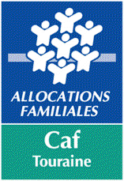

**CAF TOURAINE**

Action Sociale

Service Développement territorial

TSA 47444 - 37929 TOURS Cedex 9



Depuis 2012, la Caf 37 lance chaque année un appel à projet « Quinzaine de la parentalité ». Ce temps fort annuel permet de donner un coup de projecteur sur ce qui se fait au quotidien, de sensibiliser les parents sur certains thèmes ou problématiques et de faire connaître les services existants sur les territoires. Elle a également contribué à fédérer les acteurs de la Parentalité sur les territoires autour des Réaap ou des réseaux d’acteurs. Aujourd’hui, la quasi-totalité des territoires sont maillés en REAAP, et sont co-animés par la CAF et les collectivités locales ou centres sociaux selon les configurations territoriales.

Néanmoins, même si elle est un moment phare au cours de l’année, la  Quinzaine de la parentalité ne permet pas de structurer ni de financer une politique territoriale, ainsi qu’un programme cohérent d’actions de soutien à la fonction parentale tout au long de l’année.

De plus, les actions proposées lors de la Quinzaine apportent un soutien très ponctuel aux familles.

C’est pourquoi la Caf 37 a, depuis 2019, adapté et modifié son appel à projet parentalité à destination des REAAP et des réseaux d’acteurs en y incluant, en complément des actions proposées dans le cadre de la Quinzaine de la parentalité, la possibilité de présenter des actions intégrées dans un programme annuel de soutien à la fonction parentale.

**Le présent cahier des charges de l’appel à projet Parentalité précise les objectifs et les critères d’éligibilité relatifs aux actions proposées dans le cadre de la Quinzaine de la parentalité et aux actions présentées dans un programme annuel de soutien à la fonction parentale.**

1. **Les OBJECTIFS ET CRITERES GENERAUX**

* **LES OBJECTIFS**
* informer les parents sur des questions relatives à la parentalité ;
* valoriser, conforter et développer les compétences parentales ;
* prévenir et accompagner les risques pouvant peser sur les relations intra-familiales,
* créer les conditions propices aux échanges entre parents.

* **LE PUBLIC CIBLE :** les parents des enfants de 0 à 18 ans et futurs parents

Les actions devront tendre à toucher **majoritairement** les publics suivants :

* parents en situation de handicap ou parents d’enfants en situation de handicap ;
* familles monoparentales ;
* familles très isolées ;
* familles recomposées ;
* familles migrantes ou en difficultés culturelles/ linguistiques ;
* gens du voyage ;
* familles suivies par les services sociaux ou les associations caritatives ;
* parents ayant des enfants avec des troubles du comportement

Les actions ne concernant que les professionnels ne seront pas retenues.

* **LE TERRITOIRE**

Les projets **retenus en priorité** seront ceux desterritoires concentrant une forte vulnérabilité familiale dont :

* les quartiers inscrits à la politique de la ville
* les zones de revitalisation rurale

Les porteurs de projets inscrits en politique de la ville devront impérativement décrire en quoi leur action viendra renforcer l’existant.

Dans le secteur rural, la Caf priorisera les projets portés à l’échelle intercommunale.

Les projets proposés devront être en cohérence avec les diagnostics de besoins des territoires (matérialisés le cas échéant dans les Conventions Territoriales Globales, les Projets Sociaux de Territoire, Contrats de projets des structures d’animation de la vie sociale.)

* **LE PORTEUR DE PROJET**

**Le porteur du projet devra être un acteur avec une implantation locale et à but non lucratif.**

Il devra être en charge de la coordination et de l’animation du réseau d’acteurs /REAAP, sur son territoire.

Le programme ne vise pas à financer des têtes de réseaux départementales. Toutefois, ces acteurs départementaux, en tant qu’experts, peuvent être associés à un programme local. L’expertise de la caf peut également être mobilisée sur certains sujets (accès aux droits, la séparation ; le deuil …).

Le porteur de projet est l’interlocuteur administratif de la Caf : il pourra néanmoins déléguer tout ou partie de la mise en œuvre du programme à d’autres opérateurs. Toutefois, il s’assurera de la mise en œuvre du programme, de son suivi et de son évaluation. Chaque opérateur devra fournir un bilan d’activité et financier à la caf.

De même, il appartiendra aux opérateurs des actions de répondre au questionnaire CNAF en ligne. Ce questionnaire vise à permettre une remontée de l’ensemble des actions parentalité au niveau national.

* **LES ACTIONS ET PRINCIPES D’INTERVENTION**

Les actions doivent répondre à **des besoins réels et identifiés du territoire concernant les problématiques rencontrées par les parents.**

**Ne seront pas financées dans le cadre de l’appel à projet les actions d’animation collective à visée exclusivement sportive, artistique, culturelle, ludique ou de loisirs.**

Elles sont exclusivement **sous forme collective**.

Elles doivent tenir compte des disponibilités des parents et être réparties sur l’ensemble du territoire.

Les projets devront intégrer les critères suivants :

* des conditions favorables à la participation des parents aux différentes étapes du projet,
* la prise en compte de la diversité de toutes les structures familiales,
* la neutralité confessionnelle et philosophique des actions (ouverture à tous et absence de tout prosélytisme),
* le caractère gratuit des prestations ou symbolique de la participation financière demandée aux familles.

Plus globalement, il est demandé aux opérateurs de projet d’adhérer **au respect des principes d’action de la charte** des Réseaux d’écoute, d’appui et d’accompagnement des parents *(disponible sur https://www.caf37-partenaires.fr/thematique/parentalite/.)*

**2.Les OBJECTIFS ET CRITERES SPECIFIQUES**

**L’appel à projet se decline en deux volets :**

* **la Quinzaine Parentalité,**
* **le programme annuel d’actions Parentalité** (hors Quinzaine de la parentalité)

|  |  |  |
| --- | --- | --- |
|  | **Actions Quinzaine de la parentalité** | **Actions Parentalité à l’année** |
| **Les actions** | Les actions pourront être ponctuelles ou s’inscrire dans un programme à l’année. | Les actions peuvent s’inscrire dans un programme d’actions et/ou parcours socio-éducatif **tout au long de l’année**. Ces actions doivent prendre la forme d’ateliers structurés animés par **des professionnels formés à l’écoute et à l’animation de groupes** autour des problématiques en lien avec la fonction parentale**.** Sont exclues les actions qui ont pour seul vocation l’organisation d’échanges libres.  **Seront privilégiées les actions d’accompagnement ainsi que les démarches pro-actives vis-à-vis des familles les plus en difficultés.** |
| **Le thème** | **Seront financées uniquement les actions en lien avec le thème départemental**  Le thème départemental de la « Quinzaine Parentalité » 2020 est **« La parentalité à l’épreuve de la séparation » : séparation conjugale, étapes vers l’autonomie, attachement et séparation, deuil, isolement familial …**  Ces actions bénéficieront d’un affichage au sein du programme départemental (cf.5.Communication Quinzaine) | Les projets prioritaires seront ceux qui traiteront des sujets qui préoccupent les parents et reconnus comme tels par les pouvoirs publics[1]. Il s’agit :   * des étapes clefs du développement de l’enfant * des violences intra-familiales * de l’égalité filles / garçons * des séparations et la co-parentalité * du handicap de l’enfant ou des parents * de l’adolescence et les conduites à risques * de la réussite scolaire (la prévention des violences, de l’absentéisme et du décrochage scolaire). * de l’usage des nouvelles technologies |
| **La périodicité** | Les actions devront avoir lieu lors de la Quinzaine de la Parentalité **soit du 26 mars au 9 avril 2020.** | Le programme annuel intégrera des actions qui devront se réaliser sur **l’année 2020 hors période de Quinzaine** soit du 1er janvier au 25 mars et du 10 avril au 31 décembre 2020. |
| **Date de dépôt des projets à la Caf** | Au plus tard au 31 décembre 2019 | Au plus tard au 31 août 2020 |
| **Les modalités d’instruction** | Une commission d’examen des projets se tiendra courant janvier 2020. La décision de la commission de la Caf sera notifiée aux opérateurs et porteurs de projet au plus tard le 15 février 2020. | Des commissions se tiendront mensuellement aux dates suivantes :   * 6 mars/ 10 avril/ 15 mai/ 12 juin/ 10 juillet/ 11 septembre/ 9 octobre 2020 |

**3. LES modalités de reponse**

Les projets proposés devront être adressés à partir de **l’imprimé type ci-joint en annexe** et comporter une présentation détaillée de la stratégie territoriale et du programme annuel précisant :

* Les thèmes abordés et le calendrier prévisionnel des actions
* Les formes et les modalités d’actions
* Les actions proposées dans le cadre de la quinzaine de la parentalité 2020
* Les organismes et professionnels mobilisés pour définir le programme et pour assurer les échanges avec les familles
* Les modalités d’information et de mobilisation des familles les plus fragiles.

La Caf sera particulièrement attentive à ce point et elle invite les porteurs de projet à faire preuve d’innovation (réseaux sociaux, actions en pied d’immeubles, « hors les murs »…).

* Les modalités d’évaluation du programme et notamment le bénéfice que les familles ont retiré de la participation aux actions proposées.

L’évaluation des actions devra également être effectuée par les parents eux-mêmes (sondage, questionnaire…).

* Le budget du programme et les devis pour toute dépense supérieure à 100 €

Les projets devront être adressés à l’attention de la Chargée de Développement Social Local de votre territoire, et du Service d’Action Sociale :

* par mail ([gestion.actionsociale@caftours.cnafmail.fr](mailto:gestion.actionsociale@caftours.cnafmail.fr)) -
* ou par courrier :

**CAF TOURAINE - Action sociale**

**Service Développement Territorial**

**TSA 47 444 37929 TOURS Cedex 9**

Si l’opérateur n’est pas connu de la caf, il devra fournir au moment du dépôt du dossier :

* Le récépissé de déclaration en Préfecture pour les associations.
* La fiche d’identification de la structure et de sa gouvernance.
* La liste des personnes membres du Conseil d’administration de l’association.
* Le nombre d’adhérents de l’association.
* Les statuts mis à jour.
* Le compte de résultat de l’année précédente.
* Le dernier bilan d’activité.
* Un Rib

**4.LES MODALITES DE FINANCEMENT**

* En cas d’éligibilité du projet, la Caf Touraine interviendra à hauteur de 80 % maximum et 50 % minimum du coût total des projets dans la limite des crédits disponibles. La recherche de co-financement est donc souhaitable.
* les subventions attribuées seront destinées à financer des actions de terrain et non les charges de fonctionnement de structures. De ce fait, les charges de personnel ne seront pas prises en compte dans le budget de l’action à l’exception des heures supplémentaires rémunérées et non récupérées (sous réserve de la fourniture d’une attestation sur l’honneur).

Le programme d’actions devra faire l’objet d’un budget spécifique. Pour les centres sociaux et espaces de vie sociale, il devra être différencié de celui des prestations de service (aide au fonctionnement) ; les financements accordés viendront s’ajouter à la prestation de service Animation Collective Familles selon les critères cumulatifs suivants :

* Actions nouvelles
* Actions nécessitant le financement d’un intervenant extérieur

Toute dépense doit être en lien avec l’action proposée et doit être justifiée. La commission Caf se réserve le droit de limiter ou de refuser certaines dépenses jugées non cohérentes avec le projet.

Tous les projets sont soumis à décision de la Commission.

Une fois le projet validé par la Commission, l’aide accordée fera l’objet d’une notification.

Les actions financées doivent avoir lieu sur l’année 2020 uniquement.

La CAF paiera un acompte de 70%, le versement du solde s’effectuera à réception des pièces justificatives suivantes au plus tard le 30 mars 2021 :

- les bilans financier et d’activité de l’action

- la complétude du questionnaire CNAF en ligne via Sphinx

- En cas d’heures supplémentaires rémunérées et non récupérées, une attestation sur l’honneur (datée, tamponnée et signée) mentionnant le nombre d’heures effectuées et le montant correspondant versé.

1. **COMMUNICATION**

La communication relative aux actions financées dans le cadre de l’appel à projet s’effectue à l’échelon local.

Elle devra faire obligatoirement **mention du soutien de la Caf Touraine** (a minima en apposant le logo de la Caf).

|  |
| --- |
| **Communication Quinzaine de la Parentalité**  La Caf se charge de mettre à disposition des porteurs de projets locaux, les outils de communication en format papier (affiche A4 et A3) et **en format numérique**.  Les porteurs de projets locaux devront relayer les actions de communication au niveau local **obligatoirement** au moyen des outils de communication fournis : un kit de communication de proximité sera disponible sur le site partenaire en décembre 2019 : dépliant 2 volets, affiche, vignette (pour illustrer un flyer), note sur un rappel au droit à la propriété intellectuelle.  A noter que le versement de la subvention « Quinzaine parentalité » est subordonné au respect des règles de communication ainsi qu’à celui des règles **relatives au droit de la propriété intellectuelle.**  Un programme départemental sera publié sur le site Internet de la Caf Touraine et les sites associés. Il fera l’objet d’une communication dans un média.  La Caf Touraine organisera **un temps fort au niveau départemental** pour clore la Quinzaine de la Parentalité. |

**6.LES MODALITES D’ACCOMPAGNEMENT**

Pour toute information complémentaire et aide au montage de votre projet, vous pouvez contacter la chargée de Développement Social de votre Territoire (cf. cartographie).

La CDSL est en mesure de faire appel à des services et actions départementales pour vous aider à construire votre programme. Les services de la Caf Touraine pourront également organiser des actions.

Les textes de référence sur les Reaap et sur l’action de la Caf en la matière sont disponibles sur le site partenaires : **http://www.caf37-partenaires.fr/**

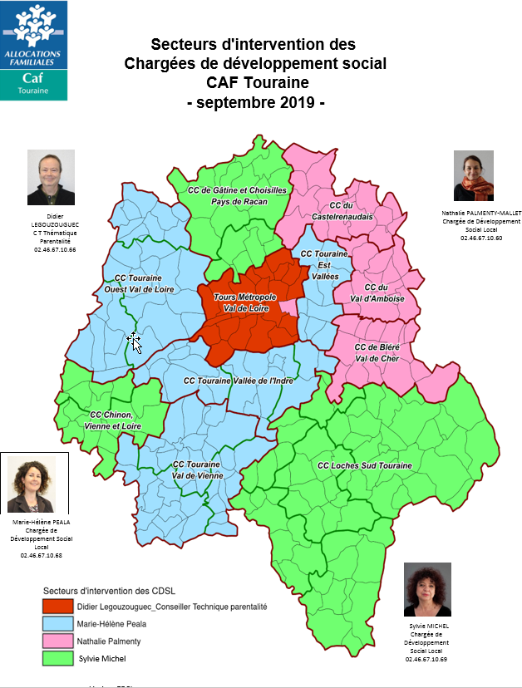

1. *Dessine moi un parent* – Stratégie nationale de soutien à la parentalité 2018-2022